Розробка уроку інформатики в 7 класі «Алгоритми з повторенням. Складання та виконання алгоритмів з повторенням у визначеному навчальному середовищі виконання алгоритмів».
Чаленко Альона Ігорівна, вчитель інформатики комунального закладу
«Середня загальноосвітня школа №28» Кам’янської міської ради, Дніпропетровської обл.
Анотація:План-конспект уроку на заявлену тему, мета якого навчити учнів записувати алгоритм з повторенням у вигляді послідовності команд виконавця
Тип уроку: комбінований.
Обладнання та наочність: ПК із встановленими ОС і середовищем Scratch, роздатковий матеріал – картки, блок-схеми.
Хід уроку
І. Організаційний етап.
Вітання з класом. Перевірка присутності і готовності учнів до уроку.
ІІ. Оголошення теми, мети уроку.
То ж нехай епіграфом до нашого сьогоднішнього уроку стануть слова видатного державного діяча, письменника Уінстона Черчіля лауреата Нобелівської премії з літератури «за неперевершеність історичного й біографічного опису, за блискуче ораторське мистецтво, з допомогою якого відстоювалися найвищі людські цінності» на початку 20-го сторіччя
Він казав:
ІІІ. Мотивація навчальної діяльності. Актуалізація знань.
Урок у нас сьогодні незвичний, і тому будь-ласка уважно слухайте як ми будемо працювати:
У кожного на парті лежить матеріал для роботи на уроці – це розібрані блок-схеми, щоб їх потім на певному етапі зібрати, і лист оцінювання навчальних досягнень, який ви будете власноруч заповнювати на протязі уроку.
Сподіваюсь на вашу порядність та об’єктивність під час оцінювання.
Сьогодні у нас лише 2 урок по темі «Алгорими» із 9 запланованих, але все ж таки давайте згадаємо що ми вже знаємо про алгоритми із 6 класу:
1. Що таке взагалі алгоритм?
2. Які ви знаєте форми подання алгоритмів?
3. У чому полягає словесна форма подання алгоритму?
4. У чому полягає графічна форма подання алгоритму?
5. Хто може бути виконавцем алгоритму?
6. Види блок-схем алгоритмів.
І останнє…
7. Вкажіть призначення блоків блок-схеми алгоритмів.
(додаток 1)

Добре. А тепер невеличке практичне завдання у зошиті:
Вам необхідно скласти блок-схеми алгоритмів і придумати свої власні приклади, які б можна було вписати у створені схеми.
Але: слухаю усно перші 5 учнів, а останніх перевіряю у зошиті.
Молодці. Але ж це ще не вся наша робота. І так.
IV. Вивчення нового матеріалу
На сьогоднішньому уроці ми ознайомимось з новими можливостями програми Скретч, складатимемо програми для комп'ютерного виконавця.
У мові програмування Скретч цикл можна реалізувати за допомогою чотирьох команд:

Алгоритм –
скінчена послідовність дій (команд)
Додаток 1
Словесна
форма подання
Графічна
форма подання
Словесна форма подання алгоритму полягає в записі команд у вигляді спонукальних речень.
Графічна форма подання алгоритму полягає у записі команд у вигляді геометричних фігур певного вигляду, що з’єднуються між собою стрілками.
Виконавець (алгоритму) — це жива істота (людина або тварина) або автоматичний пристрій (робот, електронна обчислювальна машина тощо), спроможна діяти відповідно з алгоритмом.

Лінійний алгоритм
Розгалуження
Повторення
(цикл)
Початок/
кінець алгоритму
Виконання дій
Умова
Введення/
виведення результатів

Розглянемо команду -цикл з лічильником, використовується тоді, коли відомо, скільки разів слід виконати дії. Лічильник рахує кількість повторень від 1 до вказаного числа..
Використаємо команду Повторити …у програмі для побудови орнаменту ( візерунок або узор, побудований із повторення геометричних елементів).
За допомогою команди Повторення можна малювати геометричні фігури, що складаються з однакових елементів.

Але перш ніж пригадати починати роботу за комп’ютером давайте по-перше я запропоную Вам трошки розвантажити очі, через які до нас з вами надходить величезна кількість інформації:
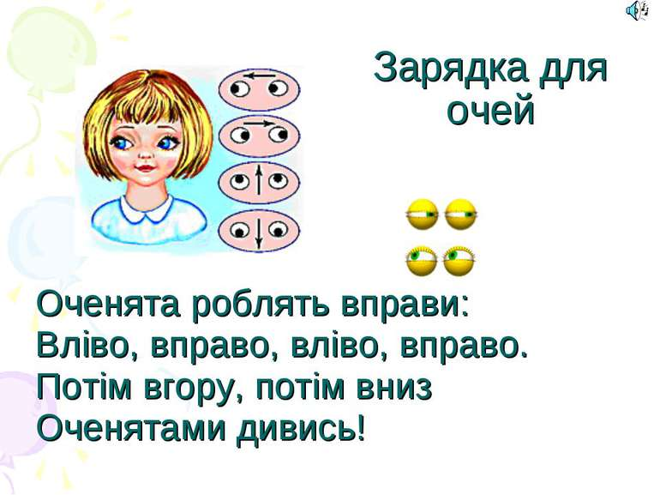
Практичне завдання.
Розробити алгоритм циклічний програми, виконавець рудий кіт – орнамент із квадратів за зразком (додаток 2).
А по-друге давайте пригадаємо правила ТБ у комп’ютерному класі та правила роботи за комп’ютером
Оцінювання результатів додаток 3.
Домашнє завдання – підготувати словесний циклічний алгоритм малювання кола.

Додаток 2

Додаток 3
Лист оцінювання _________________________________
(Ваш результат обвести)
№ | Вид роботи | Відповідав | Знав, але не встиг відповісти | Не знав правильну відповідь
 | Відповіді на теоретичні запитання | 2 | 1 | 0
 | Складання блок-схем у зошиті | 3 | 2 | 0
 | У програмі Скретч цикл створюємо за допомогою команди? | 2 | 1 | 0
 | Правила ТБ і правила роботи за комп’ютером | 1 | 1 | 0
 | Орнамент в програмі | 4 | 2 | 0
 | Зауваження вчителя | -1 | -1 | -1
Оцінка:

Лист оцінювання _________________________________
(Ваш результат обвести)
№ | Вид роботи | Відповідав | Знав, але не встиг відповісти | Не знав правильну відповідь
 | Відповіді на теоретичні запитання | 2 | 1 | 0
 | Складання блок-схем у зошиті | 3 | 2 | 0
 | У програмі Скретч цикл створюємо за допомогою команди? | 2 | 1 | 0
 | Правила ТБ і правила роботи за комп’ютером | 1 | 1 | 0
 | Орнамент в програмі | 4 | 2 | 0
 | Зауваження вчителя | -1 | -1 | -1
Оцінка:

